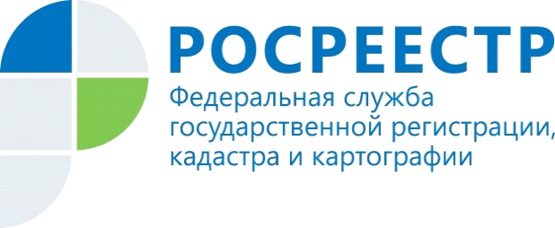

Кадастровая палата рассказала о важности наполнения ЕГРН
необходимыми сведениями
Кадастровая палата Курской области продолжает работу по реализации мероприятий «дорожной карты» по проекту «Наполнение Единого государственного реестра недвижимости необходимыми сведениями» (ЕГРН).
«Дорожная карта» предполагает реализацию плана мероприятий по верификации сведений ЕГРН и повышению качества его данных, внесению в ЕГРН недостающих сведений для определения кадастровой стоимости объектов недвижимости, сведений об отсутствующих правообладателях, а также отсутствующих сведений в отношении административных границ (муниципальных образований, населенных пунктов, территориальных зон).
«Наличие данных сведений в госреестре упрощает процедуры ведения бизнеса, следовательно, положительно влияет на экономическую и социальную составляющую, что повышает инвестиционную привлекательность региона в целом», – отметила начальник отдела инфраструктуры пространственных данных Кадастровой палаты по Курской области Людмила Белкина.
В настоящее время в Курской области в ЕГРН внесены сведения о границах 49 особо охраняемых природных территорий регионального значения, а также 198 территорий объектов культурного наследия (памятников истории и культуры) народов Российской Федерации. Также, в государственный реестр недвижимости внесены сведения о 1978 границах населенных пунктов Курской области.
В рамках проведенной работы по данным на 1 декабря 2021 года в ЕГРН внесено 345 из 347 границ муниципальных образований области, 7 лесничеств Курской области.
Работа по наполнению ЕГРН необходимыми сведениями продолжается.
Напомним, что в нашем регионе реализуется федеральный проект «Наполнение Единого государственного реестра недвижимости актуальными сведениями». Проект призван ликвидировать «белые пятна» в данных о земле и недвижимости.

